サービス提案募集要項（静岡市糖尿病発症予防サービス導入支援）

1　募集

糖尿病予防に向けた生活習慣改善のために、デジタルデバイス等を用いて取得したバイタルデータ等のデータ（※）に基づいて指導をするサービスを募集します。

※バイタルデータ等のデータ：人の活動に関する情報をデータ化し、視覚的に把握できるようにしたもの。脈拍、血圧、体温などのほか、歩数や食事の記録（写真）等も含む。

２　背景

静岡市では、糖尿病の有病率が高い傾向にあり対策が必要となっています。

各保険者においても糖尿病重症化予防対策を実施していますが、境界型糖尿病（空腹時血糖が110 mg/dL以上126 mg/dL未満の人）は、人数も多く、有病者に比べ相対的に優先順位が低いため、対策がとれていない現状があります。また、各企業では健康経営の観点から、被雇用者の積極的な健康管理が必要となっています。

そのため、デジタルデバイス等を利用することにより、多くの人の健康管理を同時に実施するサービスの導入を希望する保険者と、それらのサービスを提供する事業者の両者を募集し、市と静岡社会健康医学大学院大学でサービスを評価し、保険者への導入を促すこととしました。

３　事業概要

市は、糖尿病発症予防に向けてデジタルデバイス等を使ったサービスについて、サービス提供事業者からの提案と導入したい保険者を募集します。提案のあったサービスの有効性を市が静岡社会健康医学大学院大学と審査し、その結果を元に保険者が導入するサービスを選びます。

サービスの利用期間は３か月間で、デバイス等の利用実績と利用期間の前後に実施した身体測定とアンケートの結果をサービス事業者がとりまとめ、分析してください。分析結果を静岡社会健康医学大学院大学が評価し、市が公表して、サービスの横展開を目指します。

市はサービス利用料の一部を保険者に対して補助します。保険者と市、大学が協力し、実装後の健診結果をもって、事業の最終的な評価を行います。市が保険者に対して行うサービス導入補助は３年間の予定です。ただし、補助額は年度ごとに変更となる可能性があります。

　本事業は、『静岡市と公立大学法人静岡社会健康医学大学院大学との健康づくり分野における連携に関する協定書』に基づき、本市が静岡社会健康医学大学院大学の助言・協力を受け実施するものです。

４　契約までの流れ

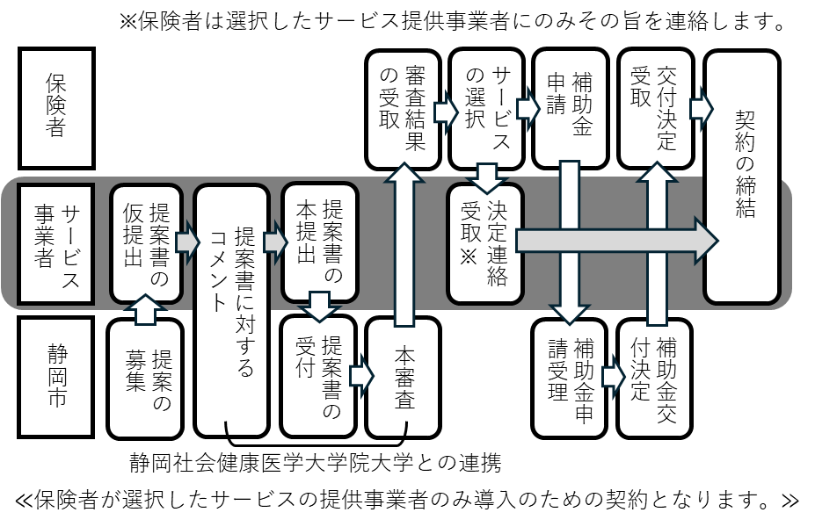

５　募集内容

（１）サービス提案

　　　デジタルデバイス等を用いて取得したバイタルデータ等のデータに基づいて指導をするサービスを提案してください。

一次提案に基づいて静岡社会健康医学大学院大学より本審査に向けたアドバイスを実施します。アドバイスを参考に本提案してください。

※本提案の審査（「６　提案審査要件」参照）の結果を元に保険者に導入サービスを選択してもらいます。

（２）サービスの提供

保険者に採用され契約後、サービスを提供していただきます。

横展開に向けた公表後、他の保険者と契約する際は、同条件の内容については同じ金額で契約してください。

（３）結果の提示・報告書の作成

デバイス等により取得したデータ（市が実施する身体測定・アンケートを含む。）を元にした結果のまとめ（データ改善・行動変容の効果、利用者層の生活傾向等）

　　　とりまとめ・分析結果のレポートと分析した元データの提出をしてください。

※とりまとめ・分析いただいた内容は、静岡社会健康医学大学院大学で評価（「７　報告評価要件」参照）を行い、市で公表します。

６　提案するサービス要件

（１）内容

糖尿病予防に向けた生活習慣改善のために、デジタルデバイス等を用いて取得したバイタルデータ等のデータに基づいて指導をするサービス

（２）利用対象者

応募保険者の被保険者で、市内に在住する人または市内に通勤する人で、令和５年度もしくは令和６年度（直近のデータ）の健康診査で境界型糖尿病（空腹時血糖値：100mg/dL（5.6mmol/L）～125mg/dL（6.9mmol/L））またはHbA1c値：5.7％～6.5％）であった人※糖尿病の治療中の人を除く。（利用対象者は、保険者側で代表性のある形で募集を行う予定です。）

（３）対象者数

100人から300人まで

（４）実装期間

３か月間（令和６年10月中旬から令和７年１月中旬まで）

（５）サービス導入経費

・提案するサービスのサービス提供費用と機器等購入費用（リース、使い捨ては除く。）の金額の合計は、１人当たり５万円以内になるようにしてください。

・機器等購入費用（リース、使い捨ては除く。）は、保険者への補助金の対象となりません。

※参考：保険者への補助金額

サービス利用料（機器等購入費用を除く。）の半額（上限15,000円／人）

７　提案審査要件

提案されたサービスを、過去の似たようなサービスの実績（対象・評価の指標・比較対象・指標がどのように変わったか）との共通点により、見込まれる効果について評価します。

①業務実施体制

ア　企業に実施必要な体制があるか

イ　企業の経営状況は問題ないか

②過去のサービスの実績

ア　過去のサービスの対象者は、境界型糖尿病か。

イ　過去のサービスの実績は、有効だったか。

ウ　過去のサービスの実績は、論文化されているか。

エ　過去のサービスは、評価項目、目標値、比較対照、人数がきちんと定義されて実施したか。

オ　過去のサービスの対象者は境界型糖尿病か

カ　過去のサービスは、機器等により必要なデータ項目を正しく取得できるか

キ　過去のサービスは、見える化により意識付けできているか

ク　過去のサービスの指導タイミングは適切か

ケ　過去のサービスの指導内容は効果的か

コ　過去のサービスの実施対象人数は十分か

サ　過去のサービスの比較対照実施対象人数は十分か

シ　過去のサービスのプログラム満足度は高いか

ス　正しい知識は得られたか

セ　継続参加率は高いか

③　今回のサービスと過去のサービスとの同一性

ア　利用する機器等は過去のサービスと同じか

イ　指導タイミングは過去のサービスと同じか

ウ　指導内容は過去のサービスと同じか

エ　期間は過去のサービスと同じか

オ　実施環境は過去のサービスと同じか

カ　実施対象人数は過去のサービスと同じか

キ　対象年齢層は過去のサービスと同じか

ク　価格は範囲内か

ケ　改善点はあるか

④　全体に関すること

ア　説明・資料がわかりやすいか

イ　加点評価できる点はあるか

８　報告評価要件

評価項目（アウトカム、エンドポイント）については、目標値に対して、どのくらい達成できたか、検定結果等があればそれも含めてご記載ください。

うまくいった理由・うまくいかなかった理由を分析してください。

特にうまくいったグループ・いかなかったグループなどがあれば示してください。

事前事後のアンケート項目を基本評価指標としてください。

主要項目をアンケート項目から事前に決めて、主要な評価項目として評価を行ってください。

９　市の実施する項目

（１）身体測定項目

①身長　②体重　③腹囲　④体脂肪　⑤血圧

（２）アンケート項目

住所、性別、年齢、家族構成、既往歴などの背景要因と食習慣、

運動習慣などの糖尿病予防のための健康行動に関する評価項目、

行動変容のステージや利用満足度などの心理的評価項目

※必要に応じて追加の質問項目を提案してください。内容は別途打合せにて決定します。

追加項目例　：　特定健康診査の問診の項目No.10、11、21、 　BDHQ　等

10　申込期限

（１）サービス提案書

ア　提案（一次）　　　令和６年８月15日(木)

イ　本提案　　　　　　令和６年８月26日(月)

（２）その他の書類　　　 令和６年８月26日(月)

11　提出先

〒420-8602

静岡市葵区追手町５番１号　静岡市保健福祉長寿局健康福祉部健康づくり推進課

※サービス提案書については、下記URLから電子申請により必要情報の入力をしてください。

サービス提案書以外の提出書類は、郵送または下記URLから電子申請により必要情報の入力、書類の添付を行ってください。

サービス提案書：　<https://logoform.jp/form/79j2/673794>

書類提出用：　<https://logoform.jp/form/79j2/691174>

12　提出書類

（１）サービス提案書

（２）商業登記簿謄本（直近３か月以内）　※写し可

（３）貸借対照表・損益計算書（直近1年分）

（４）納税証明書（直近３か月以内、未納税額がないことが分かるもの）　※写し可

・国税：「法人税」及び「消費税及び地方消費税」について未納税額のない証明書

・市税：静岡市に納税義務がある場合は、法人市民税納税証明書と固定資産税納税証明書

（５）事業内容のわかる資料（事業計画書等）

13　事業の流れ

（１）提案書（一次）提出期限　　　　　　　　令和６年８月15日(木)

（２）提案書（一次）に対するコメント 令和６年８月20日(火)までにコメントをします。

（３）本提案書提出期限 令和６年８月26日(月)

（４）審査 令和６年８月27日(火)

（５）保険者への採択結果説明 令和６年８月27日(火)

（６）保険者による選定 令和６年８月27日(火)～令和６年８月30日(金)

（７）決定（契約者に通知） 令和６年８月30日(金)

（８）契約 令和６年９月13日(金)※補助金交付決定以降の日付

（９）身体測定（事前） 令和６年９月17日(火)～令和６年10月16日(水)

（10）実装（サービス利用） 令和６年10月17日(木)～令和７年１月16日(木)

（11）身体測定（事後） 令和７年１月17日(金)～令和７年１月30日(木)

（12）データ分析 令和７年１月17日(金)～令和７年２月10日(月)

（13）報告 令和７年２月10日(月)

（14）データ分析の第三者評価 令和７年２月28日(金)

14　事務局（お問い合わせ先）

〒420-8602

静岡市葵区追手町５番１号　静岡市保健福祉長寿局健康福祉部健康づくり推進課

TEL:054-221-1376 FAX:054-251-0035

Ｅ-MAIL:kenkousuishin@city.shizuoka.lg.jp